

وكالة الغوث- منطقة الزرقاء

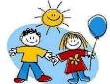



**اسم الطالب :** ............................ **الصف : الأول** ............................

**الوحدة الأولى : نَحيا معاً**

**الدرس الأول : أنا (ص: 12-16)**

**الأهداف :** يذكر الطالب (اسمه- عمره- مكان سكنه- هوايته-أمنيته) - يقدر نفسه كشخص متميز عن الآخرين. - يحترم زملاءه بالمدرسة .

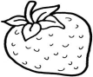 **أكمل ما يلي: (شفوياً)**

1. **اسْمي هو......................**
2. **عُمْري........................... سنوات**
3. **أَسْكُنُ في ............................**
4. **أُحَبُّ أَنْ أُصْبِحَ ............................**
5. **رياضَتي الْمُفَضَلَة ............................**

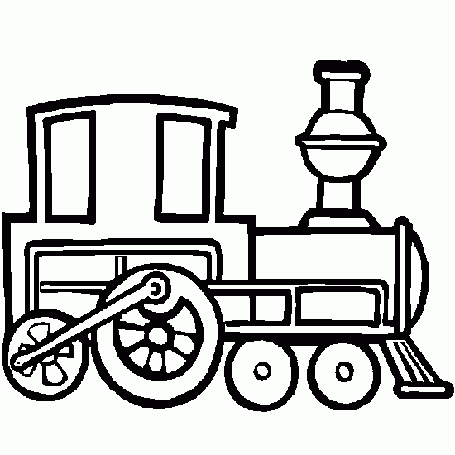 **ضع إشارة صح ( √) أمام العبارة الصحيحة وإشارة خطأ ( ×) أمام العبارة الخاطئة فيما يأتي**:

(يقرأ المعلم السؤال ويضع الطلاب الإشارة المناسبة)

1. ( ) **أَحْتَرِمُ زُمَلائي بِالْمَدْرَسَةِ.**

**2. ( ) أُساعِدُ زُملائي .**

**3. ( ) أقاطِعُ زُملائي أَثْناءَ الْحَديثِ.**

**4. ( ) أُشارِكُ زُمَلائي في اللّعِبِ .**

**5. ( ) أُنادي زَميلي بِاسْمِهِ**.

**اسم الطالب :** ............................ **الصف : الأول** ............................

**الدرس الثاني : عائلتي (ص: 17- 24)**

**الأهداف:**

**- يوضح مفهوم: (العائلة، الأقارب : جد-جدة-خال-خالة-عم-عمة) – يذكر أسماء أفراد عائلته**

**– يذكر عدد الأولاد والبنات في عائلته – يذكر أسماء أقاربه**

**- يحترم أفراد عائلته وأقاربه – يحترم عائلات زملائه**

111 ضع دائرة حول صورة العائلة فيما يأتي :

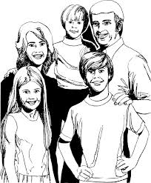 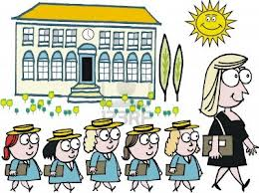

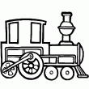 **ضع إشارة صح ( √) أمام العبارة الصحيحة وإشارة خطأ ( ×) أمام العبارة الخاطئة فيما يأتي** :

(يقرأ المعلم السؤال ويضع الطلاب الإشارة المناسبة)

1. ( ) **عَمّي هُوَ أَخو أَبي .**

**2. ( ) خالَتي هِيَ أُخْتُ أَبي .**

**3. ( ) أَزور جَدّي وَجَدّتي .**

**4. ( ) أَتَعاوَنُ مَعَ عائِلَتي في تَنْظيفِ الْبَيْتِ.**

**5. ( ) أَحْتَرِم عائلة زَميلي** .

DD01171_ **أُكْمِلُ ما يلي :** (شفوياً)

1. **اسْمُ عَمَّتي** .....................
2. **عَدَدُ أَفْرادِ أُسْرَتي** .................
3. **اسْمُ خالي** ..........................

4. **اسْمُ جَدّي** .........................

**اسم الطالب :** ............................ **الصف : الأول** ............................

**الدرس الثالث : الحي والجيران (ص: 25- 30)**

**الأهداف :**

**- يوضح مفهوم : (الحي) – يذكر مكونات الحي**

**– يحترم جيرانه – يتعاون مع جيرانه للمحافظة على نظافة الحي.**

* أُكْمِلُ الْعِباراتِ الآتية: (شفوياً)

1. **أَسْكُنُ في حَيِّ** ....................
2. **اسْمُ الْمَسْجِدِ الذي في حَيّنا** ....................
3. **اسْمُ جاري** ....................

**\_\_\_\_\_\_\_\_\_\_\_\_\_\_\_\_\_\_\_\_\_\_\_\_\_\_\_\_\_\_\_\_\_\_\_\_\_\_\_\_\_\_\_\_\_\_**

 **ضع إشارة صح ( √) أمام العبارة الصحيحة وإشارة خطأ ( ×) أمام العبارة الخاطئة فيما يأتي**:

1. ( ) **أَتَشاجَرُ مَعَ جيراني .**

**2. ( ) أُساعِدُ جاري في حَمْلِ الأَغراضِ.**

**3. ( ) أَزورُ جاري إذا مَرِضَ.**

**4. ( ) أَتَعاوَنُ مَعَ جيراني في تَنْظيفِ حَيَّنا.**

**5. ( ) أُزْعِجُ جيراني بِصوْتِ التِّلْفازِ**.

* **DD01171_ ما هو أقرب الأماكن التالية إليك؟ (شفوياً)**

1. **أقربُ مخبز لبيتنا هو** ....................
2. **أقربُ صيدلية لبيتنا هي** ....................
3. **أقربُ متنزة لبيتنا هو** ....................
4. **أقربُ بقالة لبيتنا هي** ....................
5. **أقربُ مدرسة لبيتنا هي** ....................

**اسم الطالب :** ............................ **الصف : الأول** ............................

**الدرس الثالث : النظافة (ص: 31- 34)**

**الأهداف :**

**- يوضح مفهوم : (النظافة) – يذكر أنواع النظافة**

**– يوضح أهمية النظافة. – يحافظ على نظافته الشخصية.**

* أُكْمِلُ الْعِباراتِ الآتية: (شفوياً)

1. **أغسِلُ وجهي كل صباحٍ بـِ** ............................
2. **أضَعُ القُمامَةَ في** ..................................
3. **أتعاونُ معَ زُملائي في تنظيف** ....................

**\_\_\_\_\_\_\_\_\_\_\_\_\_\_\_\_\_\_\_\_\_\_\_\_\_\_\_\_\_\_\_\_\_\_\_\_\_\_\_\_\_\_\_\_\_\_**

 **ضع إشارة صح ( √) أمام العبارة الصحيحة وإشارة خطأ ( ×) أمام العبارة الخاطئة فيما يأتي**:

1. ( **) النظافةُ تَحمينا مِنَ الأمراض.**

**2. ( ) أرمي الأوراقَ في الحَديقةِ المدرسية.**

**3. ( ) أُحافِظُ على نَظافَة ِغُرفة الصَّف.**

**4. ( ) أقص أظافري باستمرار.**

**5. ( ) أستخدِم المنديل عِندَ العطس**.

* **DD01171_ نشاط: تحدث عن السلوكات الخاصة بالنظافة: (شفوياً)**
* **عندما تصحو من النوم.**
* **عندما تتناول الطعام.**
* **عندما تبري قلمك.**

**الوحدة الثانية**

**مسؤولياتي في المدرسة والبيت**

**اسم الطالب :** ............................ **الصف : الأول** ............................

**الوحدة الثانية : مسؤولياتي في المدرسة والبيت.**

**الدرس الأول : مسؤولياتي في المدرسة (ص: 36-42)**

**الأهداف : يصف القواعد والتعليمات في المدرسة. – يحدد ادواره ومسؤولياته في المدرسة.**

 **أكمل ما يلي: (شفوياً) (أستأذن، الجرس، مبكراً، نظام، المدرسة)**

1. **أَحْضُرُ إلى المَدَرسَةِ قبلَ قرعِ ............................**
2. **أنامُ مبكراً لأستيقظَ ...........................**
3. **............................ قَبْلَ أَن أتَحَدَثَ في الصَّف.**
4. **أصطفُ في ساحَةِ المَدرَسَةِ بِـ ...........................**
5. **أُجَهِّزُ حَقَيبَتي قبلَ الذهابَ إلى ...........................**

 **ضع إشارة صح ( √) أمام العبارة الصحيحة وإشارة خطأ ( ×) أمام العبارة الخاطئة فيما يأتي**:

(يقرأ المعلم السؤال ويضع الطلاب الإشارة المناسبة)

1. ( ) **أدفَعُ زُملائي أثنَاءَ الخُروجِ مِنَ الصَّف.**

**2. ( ) أُرَتِبُ كُتُبي وَأَدَواتي في حَقيَبتي .**

**3. ( ) أتَفَقدُ أقلامي وكُتُبي قَبلَ الذَّهابِ إلى المَدرَسَة.**

**4. ( ) ألتَزِمُ بالتّعلِيمَاتِ المَدرَسِية.**

**5. ( ) أتحدثُ مَع زُملائي أَثناء الدَّرسِ**.

**اسم الطالب :** ............................ **الصف : الأول** ............................

**الوحدة الثانية : مسؤولياتي في المدرسة والبيت**

**الدرس الثاني : مسؤولياتي في البيت (ص: 43-48)**

**الأهداف : يصف القواعد والتعليمات في بيته. – يحدد ادواره ومسؤولياته في بيته.**

**- يتعرف مسؤوليات أفراد أسرته.**

 **أكمل ما يلي: (شفوياً) (الخزانة، أمي، والديَّ، البيت، الأكل)**

1. **أسْتأذِنُ............................ قَبْلَ الخُرُوجِ مِنَ البَيتِ.**
2. **أُنَظِّفُ أَسْناني بَعْدَ ...........................**
3. **تُحَضِرُ ............................ وَجْبَةَ الفَطورِ قَبْلَ مَجيئي إلى المَدْرَسَةِ.**
4. **أُرَتِبُ مَلابسي في ...........................**
5. **لا ألعبُ بِالكُرَة داخِلَ ...........................**

 **ضع إشارة صح ( √) أمام العبارة الصحيحة وإشارة خطأ ( ×) أمام العبارة الخاطئة فيما يأتي**:

(يقرأ المعلم السؤال ويضع الطلاب الإشارة المناسبة)

1. ( ) **أكتُبُ على جُدرانِ المَنزِلِ.**

**2. ( ) أُشارِكُ أخوَتي في الألعاب .**

**3. ( ) أركبُ في سَيّارَةِ شَخْصٍ لا أعْرِفُهُ.**

**4. ( ) أَحُلُّ واجِباتي المَدرَسية.**

**5. ( ) أتعاونُ مَع أفرادِ أُسْرتي**.

**اسم الطالب :** ............................ **الصف : الأول** ............................

**الوحدة الثانية : مسؤولياتي في المدرسة والبيت**

**الدرس الثالث: أنا صادق (ص: 49-53)**

**الأهداف :** يذكر مواقف تمثل صفة الصدق**. – يبين أهمية صفة الصدق في الحياة.**

**- يقدر صفة الصدق في شخصية الرسول صلى الله عليه وسلم.**

 **أكمل ما يلي: (شفوياً) (الصادق، الصدق، السعادة، الصدق، أكذب)**

1. **سُمِّيَّ سَيِّدُنا مُحَمَّدٌ (**صلى الله عليه وسلم**) بـِ........................... .**
2. **أصْدُقُ في قَولي فَلا ...........................**
3. **أنا مُسلِمٌ أقولُ ............................ .**
4. **أشعرُ بـِ ........................... عِنْدَما أَقولُ الصِّدْقَ.**
5. **لا أَخافُ مِن قَولِ ...........................**

 **ضع إشارة صح ( √) أمام العبارة الصحيحة وإشارة خطأ ( ×) أمام العبارة الخاطئة فيما يأتي**:

(يقرأ المعلم السؤال ويضع الطلاب الإشارة المناسبة)

1. ( ) **أختَبِئُ عندما أكسِرُ شئ في المنزل.**

**2. ( ) لا أقولُ الصِّدقَ حَتى لا أُعاقَب.**

**3. ( ) لا أُخْبِرُ زَميلي بِأني أَخَذْتُ قَلَمَهُ.**

**4. ( ) أُحِبُ أن أكونَ صَادِقاً.**

**5. ( ) أنْصَحُ زُمَلائي بِقولِ الصِّدْقِ**.

تم تحميل الملف من شبكة منهاجي التعليمية